6 декабря в нашей группе прошёл День открытых дверей.

По приглашению Мудрой Совы наши воспитанники и их родители отправились в увлекательный мир знаний. Детям пришлось пройти немало испытаний по математике, грамоте, логике, чтобы узнать зашифрованное Совой слово.

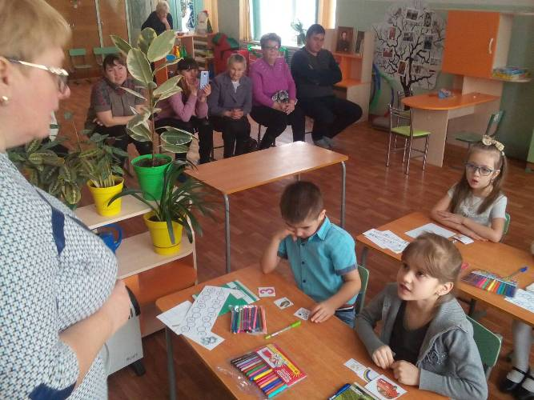

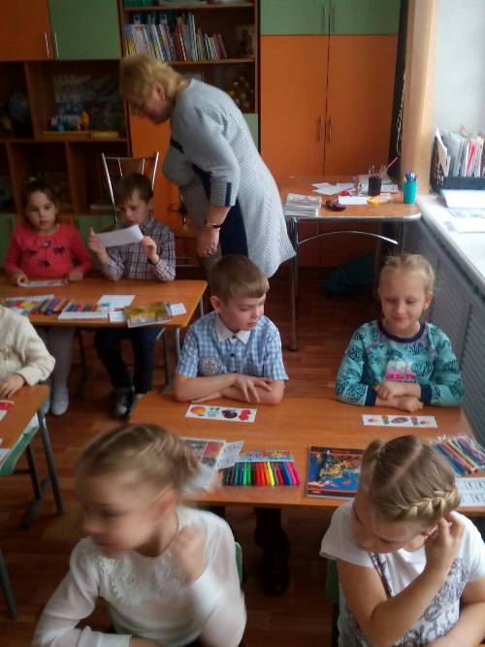

Родители с неподдельным интересом наблюдали за тем, как их дети легко решают арифметические задачи, составляют слова по первым буквам картинок, составляют и читают предложения.

На викторине «Умники и умницы» дети показали свои знания по окружающему миру, родителям также пришлось ответить на занимательные вопросы о мире животных и растений.

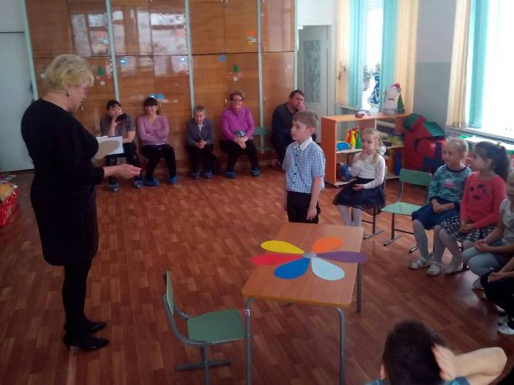

Наши родители увидели разные формы взаимодействия с детьми, взяли себе на заметку наиболее понравившиеся приёмы, которые можно использовать с детьми дома.